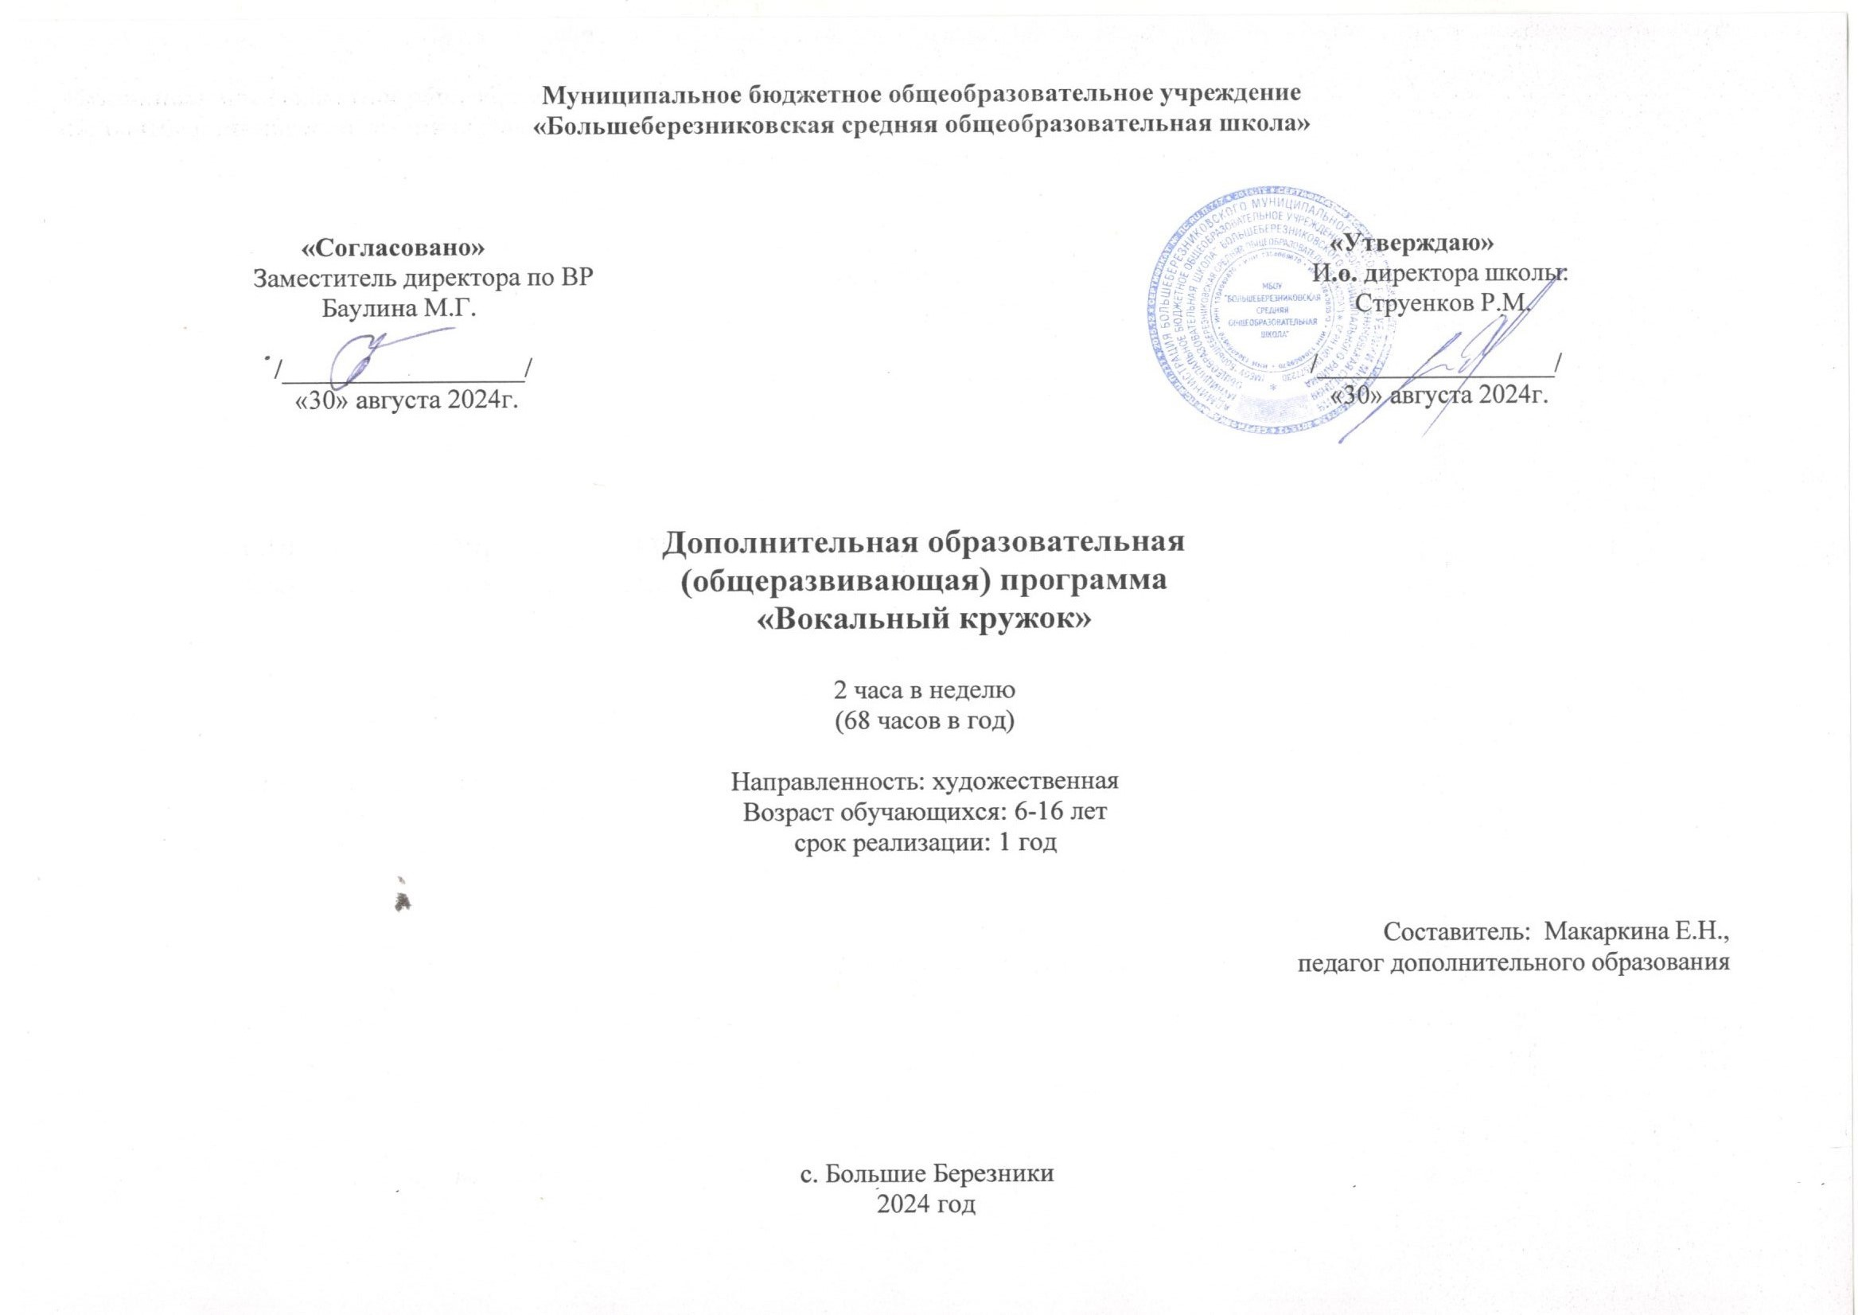

1. Пояснительная записка
Организованная деятельность детей – один из важных аспектов образовательной деятельности, которая делает педагогический процесс непрерывным. Программа не требует от учащихся предварительной подготовки или выдающихся способностей. Вовлекает в творческий процесс знакомства с песенной культурой, особенностями вокального искусства, при этом занятия приобретают новую форму, при которой каждый обучающийся имеет возможность в приятной непринужденной обстановке совершенствовать свое вокальное мастерство.
Занятия пением принесут ребенку не только наслаждение красотой музыки, но и поспособствуют приобретению и обогащению знаний об элементарных певческих навыках. Данная программа – художественной направленности, предусматривает развитие умений вокального пения, дает возможность развивать эмоциональную сферу ребенка, творческую инициативу, волю, художественное мышление.
Содержание программы предполагает демонстрацию возможностей обучающихся при организации полезного, продуктивного и развивающего досуга.
Разработка и реализация дополнительной общеобразовательной программы поможет целенаправленно создать условия для развития творческих способностей и совершенствования возможностей учащихся с пользой организовать развивающие творческие занятия вне учебной программы.
Актуальность программы обусловлена тем, что организация внеурочного времени – это важный аспект любой образовательной деятельности. Каждый ребенок должен иметь возможность организации своего свободного времени, уметь содержательно и интересно проводить свой досуг.
Педагогическая целесообразность программы объясняется тем, что в результате деятельности по данной программе, дети разовьют свою самостоятельность, творческую активность, раскроют индивидуальные способности, разовьют интерес к вокально-певческой деятельности.
В процессе реализации программы используются следующие принципы обучения и воспитания:
- Принцип признания права ребенка на свободное самоопределение и самореализацию, на свободу выбора направлений и форм творческой деятельности.
- Принцип единства и целостности воспитательно-образовательного пространства.
- Принцип развития индивидуальности каждого ребенка.
- Принцип творческого сотрудничества.
Отличительной особенностью данной программы является то, что она разработана для детей, которые сами стремятся научиться с пользой проводить внеурочное время. При этом дети не только разного возраста, но и имеют разные стартовые способности.
Данная программа - это своего рода механизм, который вовлекает детей в творческую деятельность. В ней представлена структура индивидуального педагогического воздействия на формирование певческих навыков, формирование творческих способностей обучающихся, сопровождающая систему практических занятий.
Формирование групп происходит в зависимости от возраста обучающихся.
Наполняемость учебной группы: 12 и более учащихся
II. Цель и задачи.

Цель данной программы – оптимальное индивидуальное певческое развитие каждого участника кружка, обучение его петь сольно и в ансамбле, формирование его певческой культуры, расширение его концертной исполнительской деятельности.
.
Задачи:
  - формирование певческой установки, разностороннее развитие вокального слуха, накопление музыкально-слуховых представлений;
  - формирование музыкальной памяти, навыков певческой эмоциональности, выразительности;
  - развитие вокальной артикуляции, певческого дыхания.
  - воспитание эстетического вкуса, эмоциональной отзывчивости.

III. Планируемые результаты.
Личностные результаты:
- формирование способности к самооценке на основе критериев успешности творческой деятельности;
- формирование основ гражданской идентичности, своей этнической принадлежности в форме осознания «Я» как члена семьи, представителя народа, гражданина России, чувства сопричастности и гордости за свою Родину, народ и историю;
- формирование эмоциональное отношение к искусству;
- формирование духовно-нравственных оснований;
- реализация творческого потенциала в процессе коллективного (индивидуального) музицирования;
Метапредметные результаты:
регулятивные УУД:
- планировать свои действия с творческой задачей и условиями её реализации;
- самостоятельно выделять и формулировать познавательные цели занятия;
- выстраивать самостоятельный творческий маршрут общения с искусством.
коммуникативные УУД:
- участвовать в жизни микро - и макросоциума (группы, класса, школы);
- уметь слушать и слышать мнение других людей, излагать свои мысли о музыке;
- применять знаково-символические и речевые средства для решения коммуникативных задач;
познавательные УУД:
- использовать знаково-символические средства для решения задач;
- осуществлять поиск необходимой информации для выполнения учебных заданий с использованием учебной литературы, энциклопедий, справочников.
Предметные результаты:
знать
- элементарные способы воплощения художественно-образного содержания музыкальных произведений в различных видах музыкальной и учебно-творческой деятельности;
- нотную грамоту;
- правильную певческую установку;
- особенности музыкального языка.
уметь
- применять полученные знания и приобретённый опыт творческой деятельности при реализации различных проектов для организации содержательного культурного досуга во внеурочной и внешкольной деятельности;
- исполнять одноголосные произведения с недублирующим вокальную партию аккомпанементом, правильно распределять дыхание в длинной фразе;
- выражать образное содержание музыки через пластику;
- создавать коллективные музыкально-пластические композиции;
- исполнять вокально-хоровые произведения.

IV. Содержание программы.

Основное содержание программы представлено следующими содержательными линиями:
- «Знакомство с вокальной культурой»
Знакомство с нотной азбукой: ноты, паузы, нотный стан, басовый и скрипичный ключ, динамические оттенки, размер, музыкальные термины. Находить ноты в тексте и на клавиатуре.
- «Работа над постановкой голоса»
Артикуляционная гимнастика; интонационно-фонетические упражнения; голосовые сигналы доречевой коммуникации; фонопедические приёмы в нефальцетном режиме; фонопедические приёмы перехода из нефальцетного в фальцетный режим; фонопедические приёмы в фальцетном режиме; искусство пения – это искусство дыхания; координация между слухом и голосом.
- «Исполнение с аккомпанементом»
Интонирование мелодии; сольное пение; правильная певческая установка; развитие координации между слухом и голосом; умение слышать себя и соотносить свой голос со звучанием инструмента.
- «Работа с фонограммой»
Развитие артикуляционного аппарата; приобретение навыков правильного певческого дыхания, чистого интонирования; развитие мелодического слуха; умение распределять дыхание при исполнении песен различного характера.
- «Творчество и импровизация»
- «Сценическая культура»
Сценическое воплощение художественного замысла исполняемых произведений; знакомство с элементами хореографии; творческое взаимодействие со всеми участниками выступления.
- «Работа с микрофоном»
Правильно формулировать гласные и чётко произносить согласные звуки; приёмы работы с микрофоном.
- «Работа над репертуаром»
Повторение пройденных, разучивание и закрепление новых песен.
- «Концертно-исполнительская деятельность»

.
V. Учебно-тематическое планирование

№  п/п | Наименование  модуля | Количество часов  Младшая группа |  |  | Количество часов  Старшая группа
№  п/п | Наименование  модуля | всего | теория | практика | всего | теория | практика
 | Вводное занятие. | 1 | 1 | - | 1 | 1 | -
 | Вокальная работа. | 20 | 4 | 16 | 20 | 2 | 18
 | Творчество и импровизация. | 2 | 1 | 1 | 2 | 1 | 1
 | Знакомство с произведениями различных жанров, манерой исполнения. | 2 | 1 | 1 | 4 | 1 | 3
 | Использование элементов ритмики, сценической культуры. Движения под музыку. Постановка танцевальных движений. | 5 | 1 | 4 | 3 | - | 3
 | Концертно – исполнительская деятельность. | 4 | - | 4 | 4 | - | 4
 | Итого | 34 | 8 | 26 | 34 | 5 | 29

VI. Календарно -тематическое планирование
Младшая группа (6-10 лет)
№ п.п. | Тема занятия | Количество часов | Дата проведения занятия
№ п.п. | Тема занятия | Количество часов | планируемая | фактическая
1. | Вводное занятие. | 1
2. | Знакомство с голосовым аппаратом. Распевки. | 1
3. | Певческая установка. Дыхание. | 1
4. | Детские песни. Использование певческих навыков. | 1
5 | Певческая установка. Артикуляция. | 1
6. | Распевки. Детский фольклор. Певческие навыки. | 1
7. | Музыкальная фраза. | 1
8. | Фразировка, манера исполнения | 1
9. | Элементы движения под музыку, раскрепощение певца. | 1
10. | Певческая позиция. Формы и жанры вокальной музыки. | 1
11. | Детские песни в исполнении эстрадных певцов. Манера исполнения. | 1
12. | Художественный образ песни. Использование певческих навыков. | 1
13. | Дыхание, артикуляция. Работа над свободным исполнением. | 1
14. | Музыкальные игры, | 1
15. | Подготовка к новогоднему мероприятию. | 1
16. | Участие в новогоднем спектакле. | 1
17. | Распевки. Певческая установка. | 1
18. | Дыхание, фразировка. Хороводные песни. | 1
19. | Движения под музыку, игры. | 1
20. | Певческая позиция. Артикуляция. | 1
21. | Использование певческих навыков. Художественный образ песни. | 1
22. | Распевки. Отработка точности штрихов. | 1
23. | Сценическое движение в песне. | 1
24. | Певческая позиция, артикуляция. | 1
25. | Подготовка к концертной деятельности. | 1
26. | Участие в концерте. | 1
27. | Музыкальная игра – импровизация. | 1
28. | Песни детских кинофильмов. Использование певческих навыков. | 1
29. | Вокальная работа – чистота интонации, фразировка. | 1
30. | Певческая позиция – музыкальная прогулка. | 1
31. | Вокальные навыки – хочу увидеть музыку. | 1
32. | Интонационные упражнения. Фразировка и дыхание. | 1
33. | Музыкально-выразительные средства в создании образа. | 1
34. | Детские песни из мультфильмов. Движение под музыку | 1
 | ИТОГО | 34

Старшая группа (11-16 лет)
№ п.п. | Раздел, тема занятия | Количество часов | Дата проведения занятия
№ п.п. | Раздел, тема занятия | Количество часов | планируемая | фактическая
1. | Вводное занятие. | 1
2. | Вокальные навыки – применение в интонационных упражнениях. | 1
3. | Артикуляция. Манера исполнения. | 1
4. | Интонирование и движения под музыку. | 1
5. | Использование певческих навыков в произведениях разных жанров. | 1
6. | Певческая позиция. Дыхание и артикуляция. | 1
7. | Импровизация – игра. Раскрепощение исполнителя. | 1
8. | Певческая позиция. Дыхание и артикуляция. | 1
9. | Художественный образ в песне. Средства выразительности. | 1
10. | Знакомство с произведениями разных жанров. | 1
11. | Интонационная работа над артикуляцией. | 1
12. | Певческая установка. Дыхание. | 1
13. | Сценическая культура, работа над сценическим движением. | 1
14. | Игра-импровизация. | 1
15. | Подготовка к новогоднему мероприятию. | 1
16. | Участие в новогоднем мероприятии. | 1
17. | Произведения различных жанров. Певческая позиция. | 1
18. | Интонационные упражнения. Использование вокальных навыков. | 1
19. | Вокальная работа - плавное голосоведение, работа над дыханием. | 1
20. | Манера исполнения вокального произведения в зависимости от жанра. | 1
21. | Вокальная работа – значение динамики для создания образа песни. | 1
22. | Интонационные упражнения на разные типы дыхания. | 1
23. | Музыкальная выразительность мелодии и ритмического рисунка. | 1
24. | Певческая установка. Тембр – краски голоса. Выразительные особенности. | 1
25. | Владение голосовым аппаратом – диапазон. | 1
26. | Участие в концерте. | 1
27. | Певческая позиция. Дыхание и артикуляция. | 1
28. | Художественный образ в песне. Средства выразительности. | 1
29. | Манера исполнения.  Артикуляция. | 1
30. | Интонирование и движения под музыку. | 1
34. | Вокальная работа – чистота интонации, фразировка. | 1
32. | Певческая позиция – музыкальная прогулка. | 1
33. | Интонационные упражнения.  Использование певческих навыков. Художественный образ песни. | 1
34. | Движение под музыку. Сценическая культура. | 1
 | ИТОГО | 34

VII. Материально-техническое обеспечение.
Для реализации программы используется следующее материальное обеспечение (необходимое оборудование и технические средства обучения (ТСО):
- учебно-практического оборудования: музыкальный инструмент, аудиторская доска с магнитной поверхностью и приспособлениями для крепления таблиц и фотографий, мебель для учебных пособий и методической литературы; звуковоспроизводящая аппаратура ; звукоусиливающая аппаратура.
- технических средств обучения: мультимедийный компьютер со звуковой картой и пакетом прикладных программ, экран или телевизор, CD / DVD– проигрыватели, слайд-проектор;
- экранно-звуковых пособий: видеофильмы с записью выступлений выдающихся отечественных и зарубежных певцов, видеофильмы с записью мюзиклов или фрагментов из них, выступлений хоров, слайды с нотным и поэтическим текстом.
Техническое оснащение занятий осуществляется с использованием музыкального центра, фортепиано и баяна с целью музыкального сопровождения.
VIII. Перечень учебной литературы.

- Домогацкая И.Е. Первые уроки музыки: Учебное пособие для подготовительных классов детских музыкальных школ и школ искусств. – М.: ООО «Издательство «РОСМЭН-ПРЕСС», 2003.-142с.
- Каплунова И.М., Новосельцева И.А. Этот удивительный ритм (Развитие чувства ритма у детей), издательство «Композитор» Санк-Петербург;
- Адрианова Г.А. Развитие певческого голоса. М., 2000.
- Горюнова А.В. Говорить языком предмета. М., 1989.
- Стулова Г.П. Развитие детского голоса в процессе обучения пению. М., 1992.
- Емельянов В. Учебное пособие «Фонопедический метод развития голоса» - видеоприложение к книге «Развитие голоса. Координация и тренинг». С.-П., 1997.
Интернет-ресурсы:
- Детям о музыке – http://www.muz-urok.ru/
- Искусство слышать – http://iskusstvo.my1.ru/
- Классическая музыка – http://classic.ru
- Музыка и я - http://musicandi.ru/

